Lotul nr.1
Necesarul de mobilier pentru anul 2024
Caiet de sarcini
Schițe
Suma lot 220 000

Nr.  d/o | Denumirea mobilierului | Specificația tehnică deplină solicitată  (locul amplasării mobilierului) | Schița/model orientativ (dimesiunile exacte se vor lua de către operatorul economic la preluarea comenzilor) | Cant. (buc) | Preț estimativ cu TVA
 |  | Departament Imagistică
 |  | ȘD
 | Masă de lucru | Dimensiuni: 1500x700x770 mm;  Material: carcasa din PAL melaminat, gr.18 mm, topul din PAL melaminat, gr.36 mm, prelucrat cu cant ABS 0,5 și 2 mm;  Culoare: la alegerea beneficiarului. | 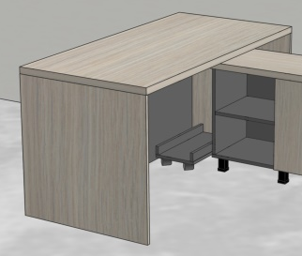 | 1
 | Suport turn pentru PC cu roți sub birou | Dimensiuni: 460x240x15 mm;  Sarcina maxima: 10 kg  Descriere produs: Cu rotile; usor de mutat.  Suportul are margini de protectie pe laterala; poti muta unitatea centrala a computerului fară să cadă  Material: PAL melaminat, gr.18 mm, prelucrat cu cant ABS 0,5 mm;  Feronerie: rotile din plastic;  Culoare: la alegerea beneficiarului. | 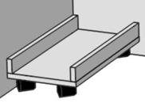 | 1
 | Tumbă anexă cu polițe, ușă și sertare | Dimensiuni: 1200x350x600 mm;  Material: carcasa din PAL melaminat, gr.18 mm, topul din PAL melaminat, gr.36 mm, prelucrat cu cant ABS 0,5 și 2 mm, în spate PFL 4 mm;  Feronerie: balama cu închidere lentă, glisiere cu bile, lacăt, mânere metalice, picioare reglabile h-50;  Culoare: la alegerea beneficiarului. | 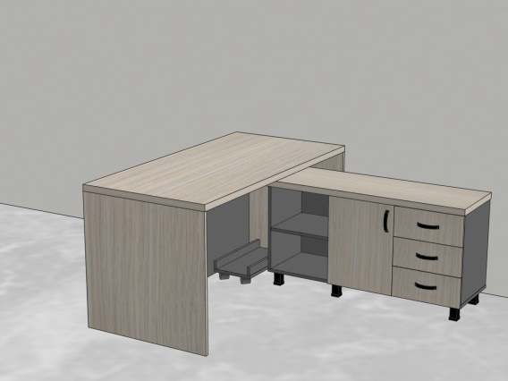 | 1
 | Tumbă pe roți | Dimensiuni: 400x400x600 mm;  3 sertare. Cel mai de sus se închide cu lacăt.  Material: PAL melaminat, gr.18 mm, prelucrat cu cant ABS 0,5 și 2 mm, în spate PFL 4 mm;  Feronerie: balama cu închidere lentă, glisiere cu bile, mânere metalice, picioare pe roți;  Culoare: la alegerea beneficiarului. | 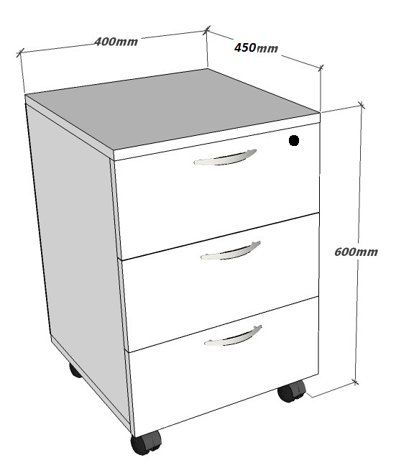 | 1
 | Dulap combinat | Dimensiuni: 800x520x2100 mm;  Material: PAL melaminat, gr.18 mm, prelucrat cu cant ABS 0,5 și 2 mm, în spate PFL 4 mm;  Feronerie: balama cu închidere lentă, mânere metalice, bară pentru umerare, picioare reglabile din metal h-80;  Culoare: la alegerea beneficiarului. | 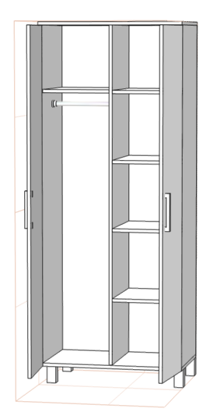 | 1
 | Dulap complex | Dimensiuni: 800x400x2100 mm;  Material: PAL melaminat, gr.18 mm, prelucrat cu cant ABS 0,5 și 2 mm, în spate PFL 4 mm;  Feronerie: balama cu închidere lentă, mânere metalice, bară pentru umerare, picioare reglabile din metal h-80;  Descriere: are 3 compartimente: 1) de sus cu două uși; de mijloc - spațiu deschis cu o poliță; de jos – un săltar și un dulap cu două uși.  Culoare: la alegerea beneficiarului. | 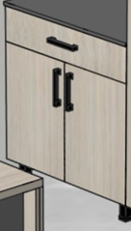  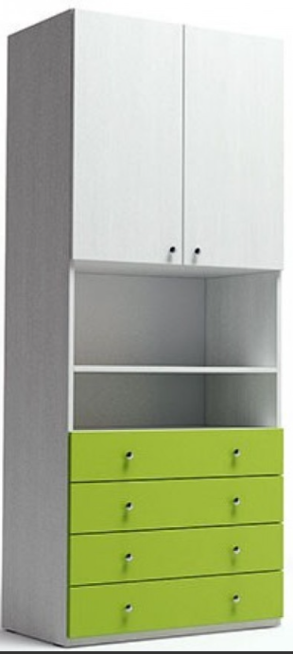 | 1
 | Dulap documente | Dimensiuni: 800x400x2100 mm;  Material: carcasa din PAL melaminat, gr.18 mm, prelucrat cu cant ABS 0,5 mm. Partea de jos cu uși din PAL melaminat, gr.18 mm, prelucrat cu cant ABS 2 mm, partea de sus cu uși din sticlă mată untunecată bronată, gr.5 mm, în spate PFL 4 mm;  Feronerie: balama cu închidere lentă, mânere metalice, picioare reglabile din metal h-80;  Culoare: la alegerea beneficiarului. | 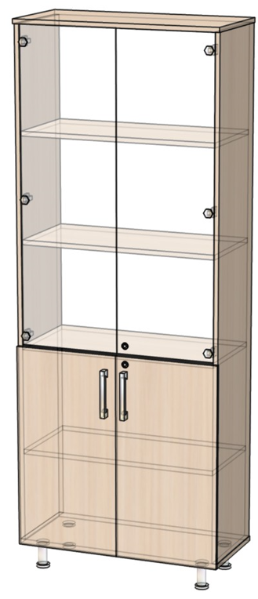 | 1
 | Colțar cu polițe rotungite | Dimensiuni: 400x400x2100 mm;  Material: PAL melaminat, gr.18 mm, prelucrat cu cant ABS 2 mm;  Culoare: la alegerea beneficiarului. | 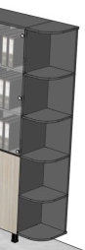 | 1
 |  | Secția radiologie
 | Dulap pentru haine cu 6 secții  (1 dulap la et.2,  2-lea dulap la et.1) | Dimensiuni: 2400x520x2100 mm;  Material: PAL melaminat, gr.18 mm, prelucrat cu cant ABS 0,5 și 2 mm, în spate PFL 4 mm;  Feronerie: mânere metalice, balama cu închidere lentă, lacăt la fiecare ușă, bară pentru umerare, picioare reglabile din metal gros h-100 mm;  Culoare: la alegerea beneficiarului. | 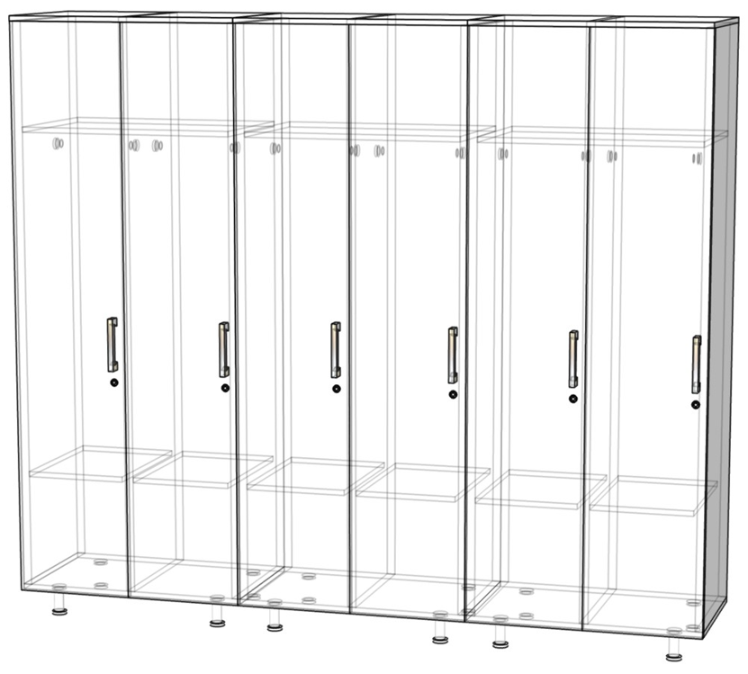 | 2
 | Dulap medicamente | Dimensiuni: 800x400x2100 mm;  Material: carcasa din PAL melaminat, gr.18 mm, prelucrat cu cant ABS 0,5 mm. Partea de jos cu uși din PAL melaminat, gr.18 mm, prelucrat cu cant ABS 2 mm, partea de sus cu uși din sticlă, gr.5 mm, în spate PFL 4 mm;  Feronerie: balama cu închidere lentă, mânere metalice, picioare reglabile h-80; lăcăți pentru închidere uși din sticlă  Culoare: la alegerea beneficiarului. | 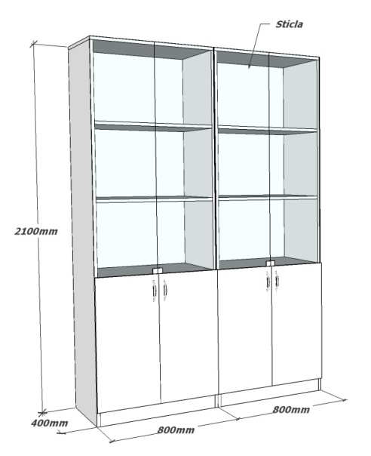 | 2
 | Dulap arhivă | Dimensiuni: 800x400x2100 mm;  Material: carcasa din PAL melaminat, gr.18 mm, prelucrat cu cant ABS 0,5 mm. Partea de jos cu uși din PAL melaminat, gr.18 mm, prelucrat cu cant ABS 2 mm, partea de sus cu uși din sticlă, gr.5 mm, în spate PFL 4 mm;  Feronerie: balama cu închidere lentă, mânere metalice, lacăt, picioare reglabile h-80;  Culoare: la alegerea beneficiarului. |  | 1
 | Masă de lucru cu suport procesor | Dimensiuni: 1500x650x770 mm;  Material: carcasa din PAL melaminat, gr.18 mm, topul din PAL melaminat, gr.36 mm, prelucrat cu cant ABS 0,5 și 2 mm;  Culoare: la alegerea beneficiarului. | 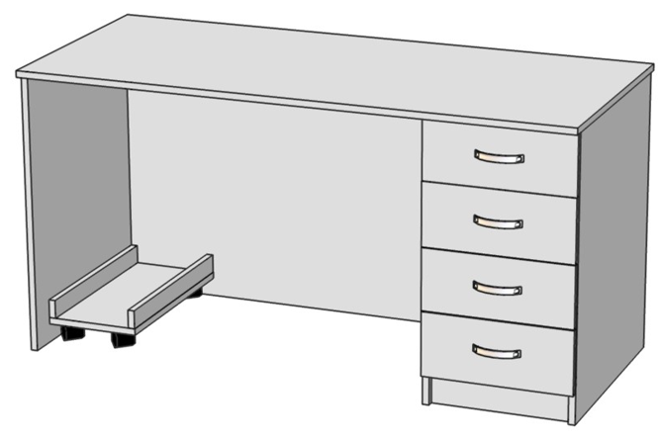 | 2
 | Masa de birou cu tumba pe rotile cu trei sertare | Dimensiuni: Masă de birou: 1400x700x750 mm.  Tumbă: 400x450x600 mm.  Material: PAL melaminat echivalent Egger, gr.18 mm; canturile prelucrate cu ABS de 0,5 / 2 mm; PFL – alb 4 mm.  Tumba cu 3 sertare - unul prevăzut cu lacăt; glisiere cu bile; mînere metalice; rotile h-50 mm.  Culoare: la alegerea beneficiarului. | 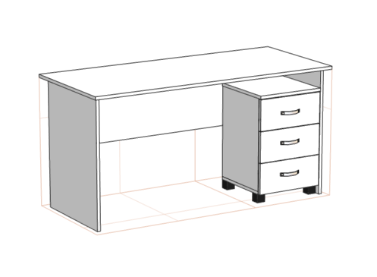 | 1
 |  | RMN (camera operatorului)
 | Dulap haine | Dimensiuni: 1200x520x2100 mm;  Descriere: Dulapul despărțit în două compartimente. Poliță sus și jos în fiecare compartiment.. Fiecare compartiment se închide cu lacăt.  Material: PAL melaminat, gr.18 mm, prelucrat cu cant ABS 0,5 și 2 mm, în spate PFL 4 mm;  Feronerie: balama cu închidere lentă, mânere metalice, lacăt, bară pentru umerare, picioare reglabile h-100 mm;  Culoare: la alegerea beneficiarului. | 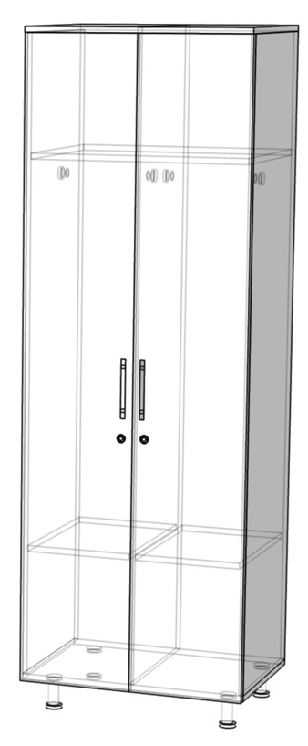 | 1
 | Dulap cu ușă și 3 sertare | Dimensiuni: 420x340x2000 mm;  Material: PAL melaminat, gr.18 mm, prelucrat cu cant ABS 0,5 și 2 mm, în spate PFL 4 mm;  Feronerie: balama cu închidere lentă, glisiere cu bile, mânere metalice, picioare reglabile h-100 mm;  Culoare: la alegerea beneficiarului. | 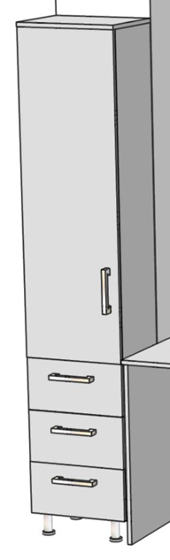 | 1
 | Masă de lucru | Dimensiuni: 2250x650x750 mm;  Material: PAL melaminat, gr.18 mm, prelucrat cu cant ABS 0,5 și 2 mm;  Culoare: la alegerea beneficiarului. | 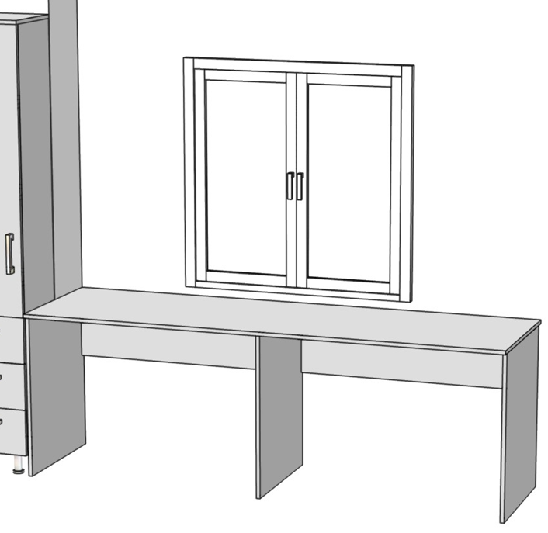 | 1
 | Dulap atîrnat de mascare țeavă | Dimensiuni: 2700x680x500 mm;  Constructiv: Dulap atîrnat cu 4 uși și o poliță. Partea de jos ascunde în interior o țeavă de ventilare cu diametrul de 200 mm.  Material: PAL melaminat, gr.18 mm, prelucrat cu cant ABS 0,5 și 2 mm;  Culoare: la alegerea beneficiarului. | 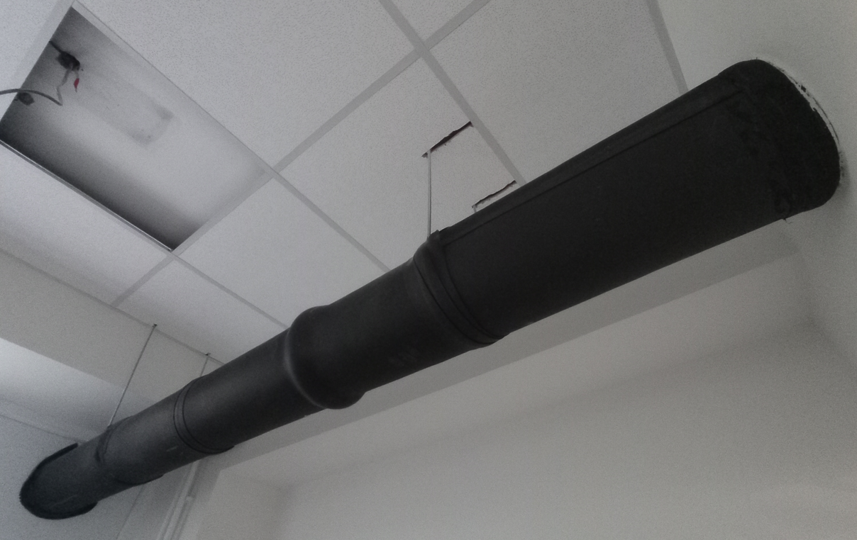 | 1
 | Tumbă pe roți | Dimensiuni: 400x450x600 mm;  3 sertare. Cel mai de sus se închide cu lacăt.  Material: PAL melaminat, gr.18 mm, prelucrat cu cant ABS 0,5 și 2 mm, în spate PFL 4 mm;  Feronerie: balama cu închidere lentă, glisiere cu bile, mânere metalice, picioare pe roți;  Culoare: la alegerea beneficiarului. |  | 2
 |  | RMN ( Zona de așteptare)
 | Panou cuiere cu tumbă | Dimensiuni: 800x400x2000 mm;  Material: PAL melaminat, gr.18 mm, prelucrat cu cant ABS 0,5 și 2 mm;  Feronerie: cuiere metalice, picioare reglabile h-80 mm;  Culoare: la alegerea beneficiarului. | 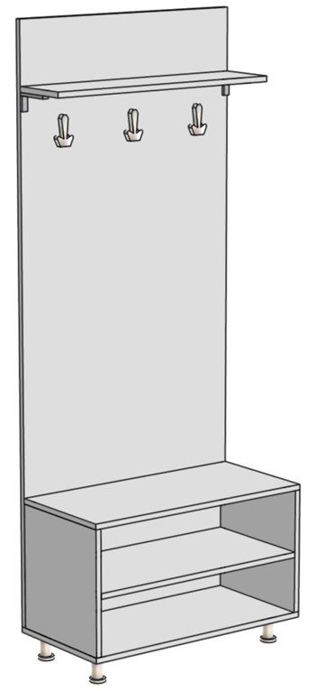 | 1
 | Măsuță reviste cu 2-ă polițe | Dimensiuni: 940x480x480 mm;  Material: PAL melaminat, gr.18 mm, prelucrat cu cant ABS 0,5 și 2 mm; Carcasa din aluminiu.  Culoare: la alegerea beneficiarului.  Model orientativ  https://cronix.md/produs/masuta-cafea-reviste-carry-alb-diamant-stejar-sonoma/#&gid=1&pid=3 | 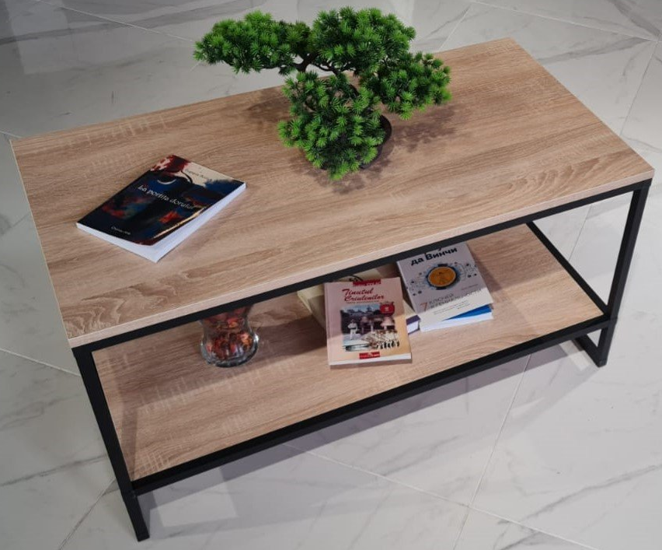 | 1
 | Cuier metalic tip pom | Cuier tip pom, inaltime 178 cm, 16 Agatatori  Material: metal;  Culoare: la alegerea beneficiarului.  Model orientativ  https://www.emag.ro/cuier-tip-pom-pentru-haine-kopenpal-negru-metal-178-cm-kp1028/pd/D12N2QMBM/ | 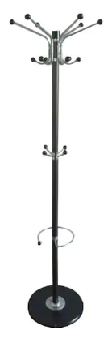 | 1
 |  | ANGIOGRAFIA
 |  | Sala de operație angiografie
 | Dulap perete cu 3 secții | Dimensiuni: 3950x560x2250 mm;  - Dulap haine cu uși din sticlă;  Material: carcasa din PAL melaminat, gr.18 mm, prelucrat cu cant ABS 0,5 mm, partea de jos cu uși din PAL, iar partea de sus cu uși din sticlă gr.5 mm în ramă din PAL melaminat, în spate PFL 4 mm;  Feronerie: balama cu închidere lentă, mânere metalice, picioare reglabile h-50;  - Dulap acte cu uși din sticlă (2 buc);  Material: carcasa din PAL melaminat, gr.18 mm, prelucrat cu cant ABS 0,5 mm, partea de jos cu uși din PAL, iar partea de sus cu uși din sticlă gr.5 mm în ramă din PAL melaminat, în spate PFL 4 mm;  Feronerie: balama cu închidere lentă, mânere metalice, picioare reglabile h-50;  - Dulap combinat cu uși deasupra și sertare jos  Material: PAL melaminat, gr.18 mm, prelucrat cu cant ABS 0,5 mm, în spate PFL 4 mm;  Feronerie: balama cu închidere lentă, glisiere cu bile, mânere metalice, picioare reglabile h-50;  Culoare: la alegerea beneficiarului. | 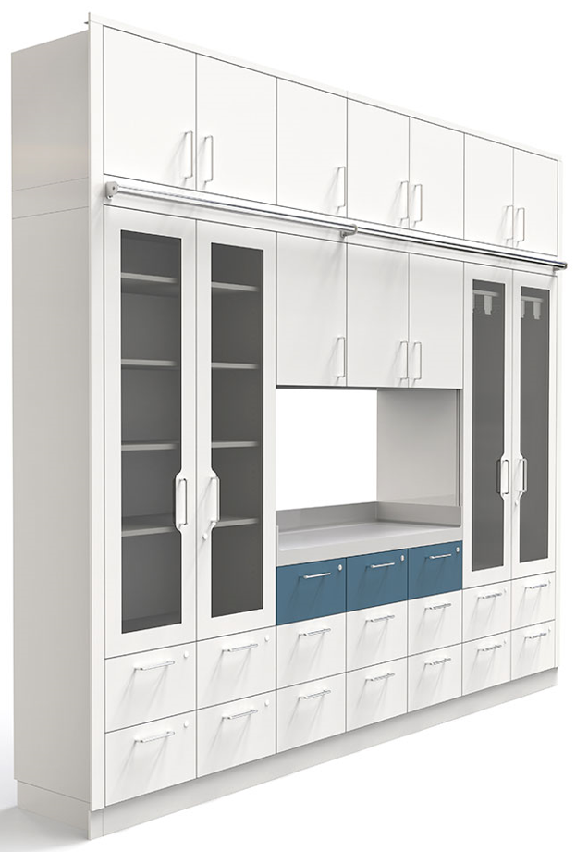 | 1
 | Dulap acte | Dimensiuni: 800x400x2100 mm;  Material: carcasa din PAL melaminat, gr.18 mm, prelucrat cu cant ABS 0,5 mm. Partea de jos cu uși din PAL melaminat, gr.18 mm, prelucrat cu cant ABS 2 mm, partea de sus cu uși din sticlă, gr.5 mm, în spate PFL 4 mm;  Feronerie: balama cu închidere lentă, mânere metalice, picioare reglabile h-100;  Culoare: la alegerea beneficiarului. | 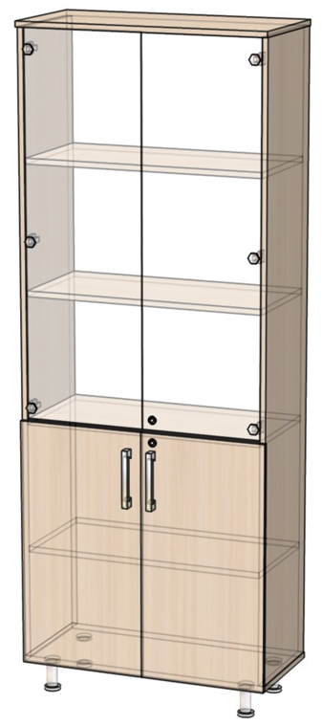 | 1
 | Masă de lucru cu suport procesor | Dimensiuni: 1500x650x770 mm;  Material: carcasa din PAL melaminat, gr.18 mm, topul din PAL melaminat, gr.36 mm, prelucrat cu cant ABS 0,5 și 2 mm;  Culoare: la alegerea beneficiarului. |  | 1
 | Masă colț cu tumbă și suport procesor | Dimensiuni: 1880x1700x770 mm;  Material: carcasa din PAL melaminat, gr.18 mm, topul din PAL melaminat, gr.36 mm, prelucrat cu cant ABS 0,5 și 2 mm;  Feronerie: glisiere cu bile, mânere metalice, lacăt;  Culoare: la alegerea beneficiarului. | 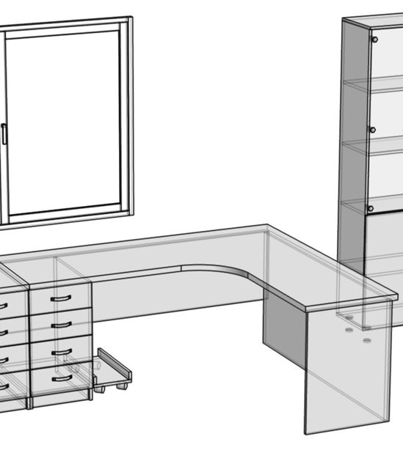 | 1
 | Dulap cu polițe | Dimensiuni: 800x400x2100 mm;  Material: PAL melaminat, gr.18 mm, prelucrat cu cant ABS 0,5 și 2 mm, în spate PFL 4 mm;  Feronerie: balama cu închidere lentă, mânere metalice, picioare reglabile h-100 mm;  Culoare: la alegerea beneficiarului. | 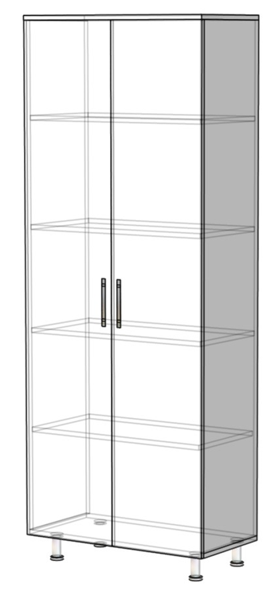 | 2
 |  | Cabinet doctor
 | Masă de lucru | Dimensiuni: 1400x650x750 mm;  Material: PAL melaminat, gr.18 mm, prelucrat cu cant ABS 0,5 și 2 mm;  Culoare: la alegerea beneficiarului. | 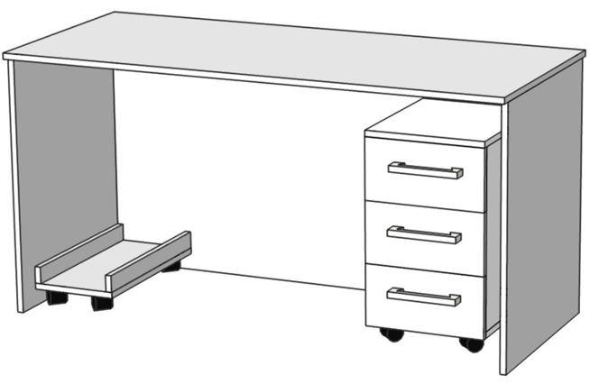 | 2
 | Tumbă | Dimensiuni: 400x450x600 mm;  Material: PAL melaminat, gr.18 mm, prelucrat cu cant ABS 0,5 și 2 mm, în spate PFL 4 mm;  Feronerie: glisiere cu bile, lacăt, mânere metalice, rotile din plastic;  Culoare: la alegerea beneficiarului. |  | 2
 | Suport turn pentru PC cu roți sub birou | Dimensiuni: 460x240x15 mm;  Sarcina maxima: 10 kg  Descriere produs: Cu rotile; usor de mutat.  Suportul are margini de protectie pe laterala; poti muta unitatea centrala a computerului fară să cadă  Material: PAL melaminat, gr.18 mm, prelucrat cu cant ABS 0,5 mm;  Feronerie: rotile din plastic;  Culoare: la alegerea beneficiarului. |  | 2
 | Dulap acte | Dimensiuni: 800x400x2100 mm;  Material: carcasa din PAL melaminat, gr.18 mm, prelucrat cu cant ABS 0,5 mm. Partea de jos cu uși din PAL melaminat, gr.18 mm, prelucrat cu cant ABS 2 mm, partea de sus cu uși din sticlă, gr.5 mm, în spate PFL 4 mm;  Feronerie: balama cu închidere lentă, mânere metalice, picioare reglabile h-100;  Culoare: la alegerea beneficiarului. |  | 1
 | Dulap haine | Dimensiuni: 800x520x2100 mm;  Material: PAL melaminat, gr.18 mm, prelucrat cu cant ABS 0,5 și 2 mm, în spate PFL 4 mm;  Feronerie: balama cu închidere lentă, mânere metalice, lacăt, bară pentru umerare, picioare reglabile h-100 mm;  Culoare: la alegerea beneficiarului. | 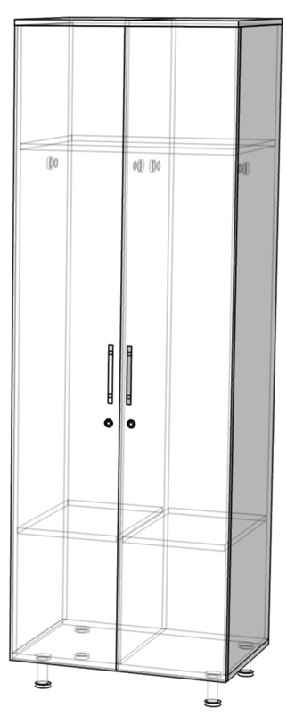 | 2
 |  | Șef secție
 | Masă de lucru | Dimensiuni: 1500x700x770 mm;  Material: carcasa din PAL melaminat, gr.18 mm, topul din PAL melaminat, gr.36 mm, prelucrat cu cant ABS 0,5 și 2 mm;  Culoare: la alegerea beneficiarului. | 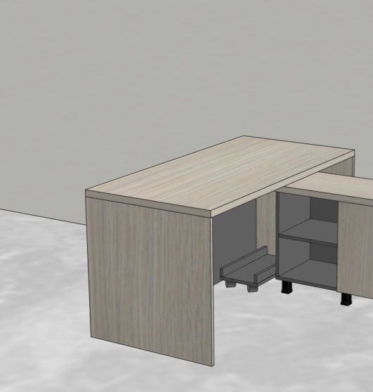 | 1
 | Tumbă anexă cu ușă și sertare | Dimensiuni: 1200x400x650 mm;  Material: carcasa din PAL melaminat, gr.18 mm, topul din PAL melaminat, gr.36 mm, prelucrat cu cant ABS 0,5 și 2 mm, în spate PFL 4 mm;  Feronerie: balama cu închidere lentă, glisiere cu bile, lacăt, mânere metalice, picioare reglabile h-50;  Culoare: la alegerea beneficiarului. |  | 1
 | Suport turn pentru PC cu roți sub birou | Dimensiuni: 460x240x15 mm;  Sarcina maxima: 10 kg  Descriere produs: Cu rotile; usor de mutat.  Suportul are margini de protectie pe laterala; poti muta unitatea centrala a computerului fară să cadă  Material: PAL melaminat, gr.18 mm, prelucrat cu cant ABS 0,5 mm;  Feronerie: rotile din plastic;  Culoare: la alegerea beneficiarului. |  | 1
 | Dulap perete | Dimensiuni: 2700x400x2100 mm;  - Dulap combinat;  Material: PAL melaminat, gr.18 mm, prelucrat cu cant ABS 0,5 și 2 mm, în spate PFL 4 mm;  Feronerie: balama cu închidere lentă, mânere metalice, picioare reglabile h-50;  - Dulap acte cu uși din sticlă;  Material: carcasa din PAL melaminat, gr.18 mm, prelucrat cu cant ABS 0,5 mm, partea de jos cu uși din PAL, iar partea de sus cu uși din sticlă gr.5 mm, în spate PFL 4 mm;  Feronerie: balama cu închidere lentă, mânere metalice, picioare reglabile h-50;  - Dulap acte cu uși și sertare;  Material: PAL melaminat, gr.18 mm, prelucrat cu cant ABS 0,5 mm, în spate PFL 4 mm;  Feronerie: balama cu închidere lentă, glisiere cu bile, mânere metalice, picioare reglabile h-50;  Culoare: la alegerea beneficiarului. | 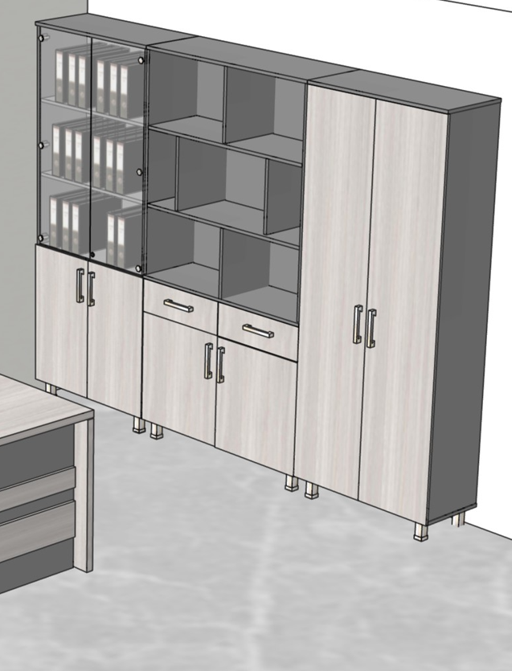 | 1
 | Tumbă cafea cu uși și sertar | Dimensiuni: 800x520x850 mm;  Material: PAL melaminat, gr.18 mm, prelucrat cu cant ABS 0,5 și 2 mm, în spate PFL 4 mm;  Feronerie: balama cu închidere lentă, glisiere cu bile, mânere metalice, picioare reglabile h-80;  Culoare: la alegerea beneficiarului. | 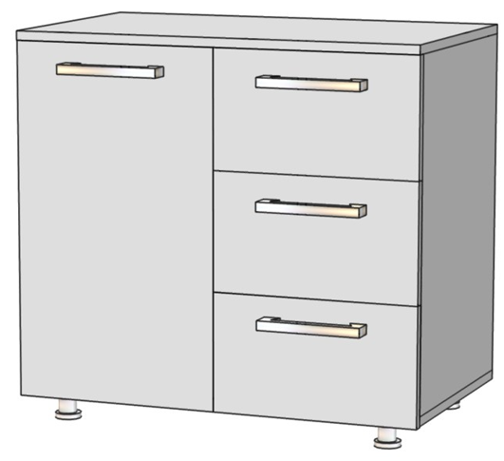 | 1
 |  | Sora superioară
 | Masă de lucru | Dimensiuni: 1400x650x750 mm;  Material: PAL melaminat, gr.18 mm, prelucrat cu cant ABS 0,5 și 2 mm;  Culoare: la alegerea beneficiarului. | 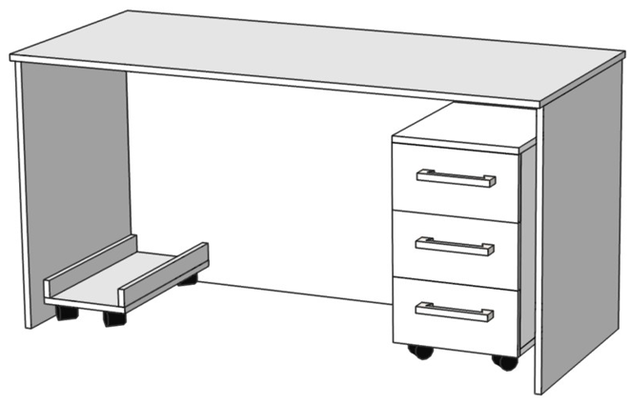 | 1
 | Tumbă | Dimensiuni: 400x450x600 mm;  Material: PAL melaminat, gr.18 mm, prelucrat cu cant ABS 0,5 și 2 mm, în spate PFL 4 mm;  Feronerie: glisiere cu bile, lacăt, mânere metalice, rotile din plastic;  Culoare: la alegerea beneficiarului. |  | 1
 | Suport turn pentru PC cu roți sub birou | Dimensiuni: 460x240x15 mm;  Sarcina maxima: 10 kg  Descriere produs: Cu rotile; usor de mutat.  Suportul are margini de protectie pe laterala; poti muta unitatea centrala a computerului fară să cadă  Material: PAL melaminat, gr.18 mm, prelucrat cu cant ABS 0,5 mm;  Feronerie: rotile din plastic;  Culoare: la alegerea beneficiarului. |  | 1
 | Dulap perete | Dimensiuni: 3900x400x2100 mm;  - Dulap cu polițe deschis: 780x400x2100 mm (2 buc.);  Material: PAL melaminat, gr.18 mm, prelucrat cu cant ABS 0,5 și 2 mm, în spate PFL 4 mm;  Feronerie: balama cu închidere lentă, mânere metalice, picioare reglabile h-50;  - Dulap cu uși din sticlă partea de sus și sertare în partea de jos: 780x400x2100 mm (3 buc.);  Material: carcasa din PAL melaminat, gr.18 mm, prelucrat cu cant ABS 0,5 mm, partea de jos cu sertare, iar partea de sus cu uși din sticlă gr.5 mm, în spate PFL 4 mm;  Feronerie: balama cu închidere lentă, glisiere cu bile, mânere metalice, picioare reglabile h-50;  Culoare: la alegerea beneficiarului. | 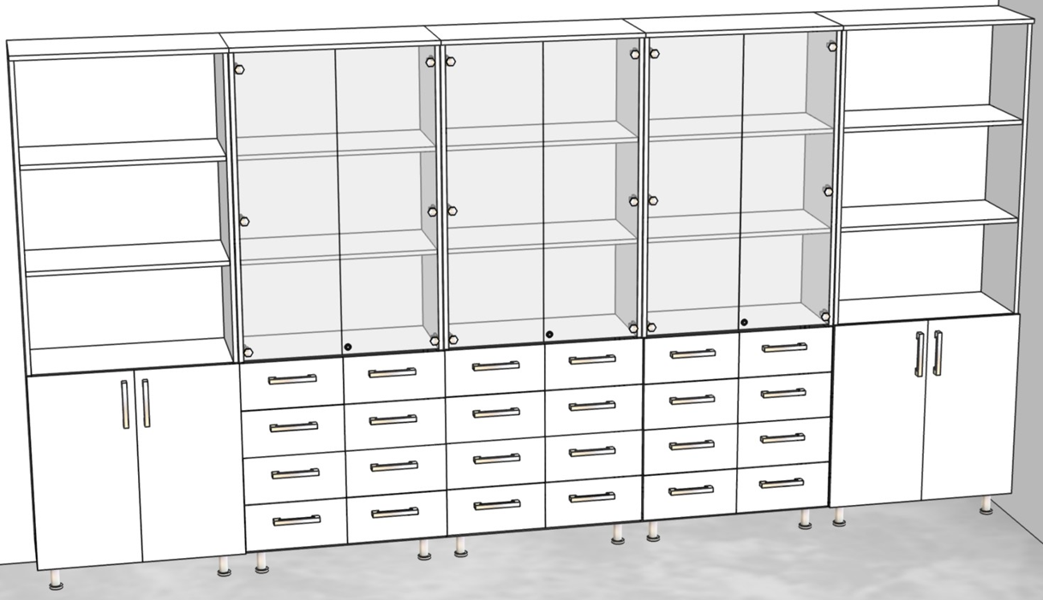 | 1
 | Tumbă cu chiuvetă și blat | Dimensiuni: 1000x600x900 mm;  Material: carcasa și fațadele din PAL melaminat, gr.18 mm, prelucrat cu cant ABS 0,5 și 2 mm, topul din blat postforming gr.38 mm, în spate PFL 4 mm;  Feronerie: mânere metalice din inox, balama cu închidere lentă, picioare reglabile h-100 mm, chiuvetă inox cu suprafața de scurgere;  Culoare: la alegerea beneficiarului. | 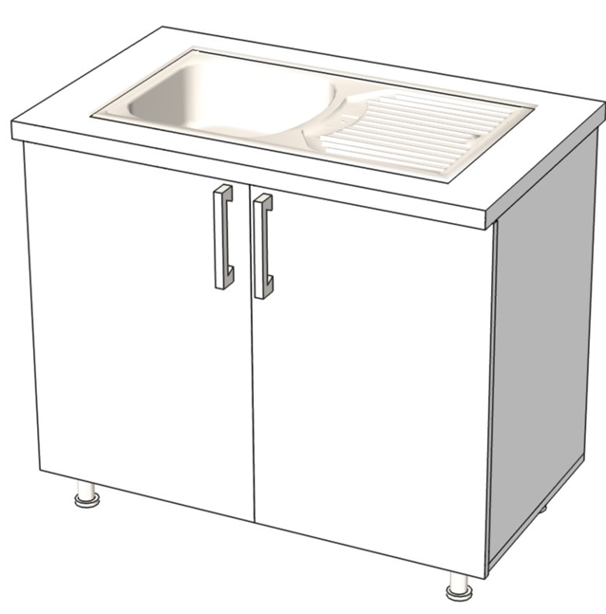 | 1
 |  | DMU
 | Masă de lucru | Dimensiuni: 1500x650x750 mm;  Material: PAL melaminat, gr.18 mm, prelucrat cu cant ABS 0,5 și 2 mm;  Culoare: la alegerea beneficiarului. | 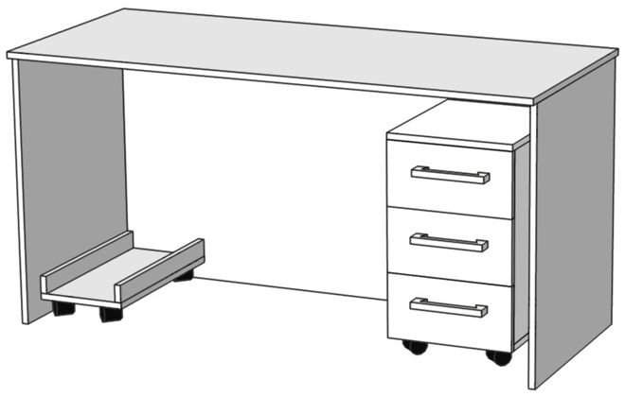 | 1
 | Suport turn pentru PC cu roți sub birou | Dimensiuni: 460x240x15 mm;  Sarcina maxima: 10 kg  Descriere produs: Cu rotile; usor de mutat.  Suportul are margini de protectie pe laterala; poti muta unitatea centrala a computerului fară să cadă  Material: PAL melaminat, gr.18 mm, prelucrat cu cant ABS 0,5 mm;  Feronerie: rotile din plastic;  Culoare: la alegerea beneficiarului. |  | 1
 | Tumbă pe rotile | Dimensiuni: 400x450x600 mm;  Material: PAL melaminat, gr.18 mm, prelucrat cu cant ABS 0,5 și 2 mm, în spate PFL 4 mm;  Feronerie: mânere metalice, balama cu închidere lentă, rotile din plastic, lacăt;  Culoare: la alegerea beneficiarului. | 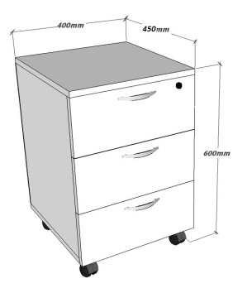 | 1
 | Tumbă cu ușă și sertare | Dimensiuni: 800x480x750 mm;  Material: PAL melaminat, gr.18 mm, prelucrat cu cant ABS 0,5 și 2 mm, în spate PFL 4 mm;  Feronerie: mânere metalice, balama cu închidere lentă, glisiere cu bile, picioare din metal reglabile h-50 mm;  Culoare: la alegerea beneficiarului. |  | 3
 |  | DMU Vestiar
 | Dulap pentru haine cu 6 secții | Dimensiuni: 2400x520x2100 mm;  Material: PAL melaminat, gr.18 mm, prelucrat cu cant ABS 0,5 și 2 mm, în spate PFL 4 mm;  Feronerie: mânere metalice, balama cu închidere lentă, lacăt la fiecare ușă, picioare din metal reglabile h-100 mm;  Culoare: la alegerea beneficiarului. |  | 1
 |  | Traumatologie (profesor Erhan)
 | Masa de birou cu tumba pe rotile cu trei sertare | Dimensiuni: Masă de birou: 1400x700x750 mm.  Tumbă: 400x450x600 mm.  Material: PAL melaminat echivalent Egger, gr.18 mm; canturile prelucrate cu ABS de 0,5 / 2 mm; PFL – alb 4 mm.  Tumba cu 3 sertare - unul prevăzut cu lacăt; glisiere cu bile; mînere metalice; rotile h-50 mm. |  | 1
 | Dulap haine (500x400x2100) | Dulap 900x520x2100 pentru haine cu două compartimente cu două polite, bară- support pentru umerase.  PAL melaminat Egger 18mm prelucrat cu ABS 2,0mm si 0,5mm  Cu picioare metalice reglabile 100mm, rezistente la sarcină mare.  Culoarea la alegerea autorității contractante. | 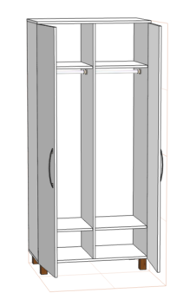 | 1
 | Dulap combinat | Dulap Combinat 900x520x2100 p/u haine. Dulapul cu două compartimente: Una cu două polițe sus și jos si cu țeavă D25 pentru umerașe; partea două cu patru polițe pentru obiecte. Ușile cu lăcăți.  Dulap este execuat din PAL melaminat Egger 18mm, PFL 4mm, pe picioare metalice reglabile 100mm, rezistente la sarcină mare.  Culoarea la alegerea autorității contractante. | 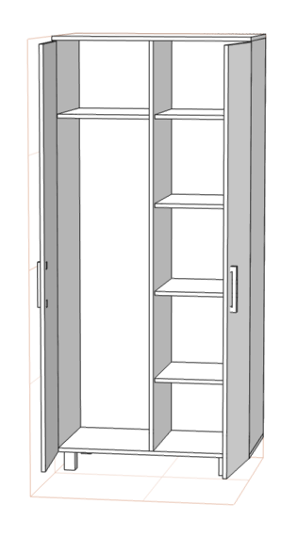 | 1
 | Dulap pentru documente | Dulap p/u documente cu 3 sectii deschise si o polița interioară 900x520x2100  Material: PAL melaminat 18mm Egger, PFL 4mm cu partea netedă alba fixată în exterior, cant ABS 2,0 si ABS 0,5mm.  Cu picioare metalice reglabile 100mm, rezistente la sarcină mare.  Culoarea la alegerea autorității contractante. | 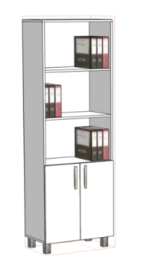 | 1
 |  | Secția morfopotologie
 | Dulap pentru evacuarea gaze cu sistem de ventilare dublu și lavoar | Dimensiuni: 1500x700x2500 mm;  Partea de sus este prevazută cu: două ecrane de sticlă, dintre care unul fix, celalalt este mobil; mecanizm de ridicare si coborâre lenta; sistem de ventilare; iluminație. Pe corp se montează 2 prize electrice 220V, intrerupător pentru iluminare, intrerupător pentru ventilare, 2 ventilatoare. Tumba are doua sertare, jos partea stânga spațiu cu două usițe si polita interioară, partea dreaptă cu o usița si polita interioară.  Dulapul este dotat cu chiuvetă pătrată din inox cu dimensiunile 500x500x250 adîngimea și sistem LED de iluminare din 2 direcții de pe pereții laterali (În complectație obligatoriu intră robinetul cu gît înalt, sofonul, și conectarea la rețelele existente în subsol cu efectuarea găurilor în pardosea pentru apă și canalizare;  Sistemul de ventilare este dublu. Aspiră aerul în jos de pe suprafața de lucru, blatul avînd 2 grile din părți și alt canal de ventilare aspiră din partea de sus. Ambele canale se unesc deasupra și se scot afară. Urmează a face o gaură în peretele de cărămidă cu grosimea de 40 cm și diametrul 200 mm.  Material: PAL melaminat Egger 18mm prelucrat cu cant ABS 0,5 și 2 mm, în spate PFL 4 mm; Blat rezistent la reagenți prelucrat cu cant 40x2,0mm  Feronerie: Glisiere cu bilă, balamale, mânere cromate, picioare metalice reglabile 100mm.  În complectația dulapului se include ventilatorul de capacitatea corespunzătoare (min d200 mm) și canalul pentru conectarea acestuia la canalul existent.  Culoare: la alegerea beneficiarului. | 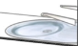  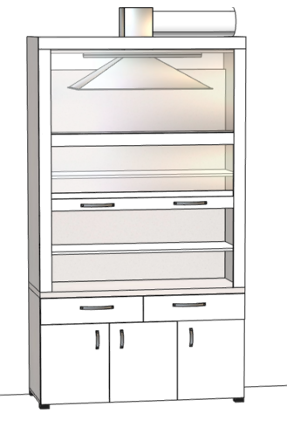 | 1
 |  | Serviciul administrativ-gospodăresc
 | Dulap pentru documente | Dulap 1000x520x2000 p/u documente cu 2 usi cu minere cromate cu lacăt, cu 7 polițe. Dulapul este executat din PAL melaminat Egger 18mm prelucrat cu cant 2,0 si 0,5mm, PFL alb 4mm, pe picioare metalice reglabile 100mm, rezistente la sarcină mare.  Culoare: la alegerea beneficiarului. | 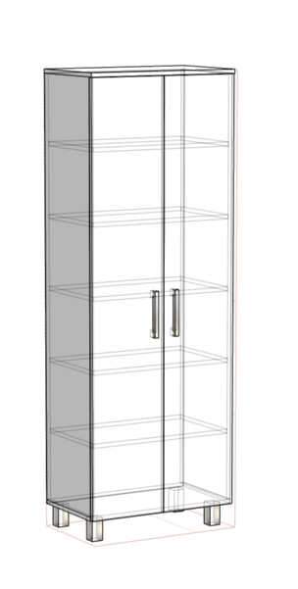 | 2
 | Masa de birou cu tumba pe rotile cu trei sertare | Dimensiuni: Masă de birou: 1400x700x750 mm.  Tumbă: 400x450x600 mm.  Material: PAL melaminat echivalent Egger, gr.18 mm; canturile prelucrate cu ABS de 0,5 / 2 mm; PFL – alb 4 mm.  Tumba cu 3 sertare - unul prevăzut cu lacăt; glisiere cu bile; mînere metalice; rotile h-50 mm.  Culoare: la alegerea beneficiarului. |  | 3
 | Masa de birou cu tumba pe rotile cu trei sertare | Dimensiuni: Masă de birou: 1200x700x750 mm.  Tumbă: 400x450x600 mm.  Material: PAL melaminat echivalent Egger, gr.18 mm; canturile prelucrate cu ABS de 0,5 / 2 mm; PFL – alb 4 mm.  Tumba cu 3 sertare - unul prevăzut cu lacăt; glisiere cu bile; mînere metalice; rotile h-50 mm.  Culoare: la alegerea beneficiarului. |  | 3
 | TOTAL

